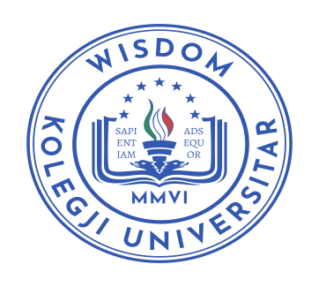
REPUBLIKA E SHQIPËRISË
KOLEGJI UNIVERSITAR “WISDOM”
fakulteti i drejtësisë
Autostrada Tiranë-Durrës, Km 7 Kashar Mëzez, Tiranë; www.wisdom.edu.al; cel: +355 676022736

Tiranë më, ____. 05. 2022
Datat e Provimeve Sezoni i verës , Programi i Studimeve me Karakter Profesional
“Asistent Juridik” Viti Akademik 2021-2022
Njoftim
Njoftojmë studentët se provimet do të zhvillohen në datat si më poshtë, vijon:
VITI i II-të
Nr. | Lënda | Data | Ora | Komisioni | Salla
1. | E Drejte nderkombetare private | 13.06.2022 | 10.00 | ME(c).F.Shabani/Dr.E.Sherifi | Salla 3/6
2. | E drejte tregtare | 16.06.2022 | 10.00 | Dr. Meri Kraja/Dr. L. Kutrolli | Salla 3/6
3. | Procedure penale | 21.06.2022 | 10.00 | Dr.Gerta Gjeta/Dokt.Alban Duraj | Salla 3/6
4. | E Drejta e punes | 24.06.2022 | 12.00 | Msc. Sonila Kosova/Dr. V. Memini | Salla 3/6

Shënime: Studentët që nuk kanë shlyer detyrimin financiar, nuk lejohen të hyjnë në provime.

Sekretaria Përgjegjës i Dep. të së Drejtës Publike
Dr. Gerta GJETA

